Dokumentation

# Programm beschreibung

Als Projekt werden wir eine Wetter App entwickeln die den Namen Mobile Weather hat. Die App ermöglicht es einem das Wetter von einem gewünschten Standort abzurufen. Welche gespeichert werden, dass man sie in Zukunft nichtmehr suchen muss. Falls man sie dann nicht mehr will kann man sie logischerweise wieder entfernen. Man kann diese entweder in Listenformat ansehen oder eine 5 Tagevorhersage ansehen.   
Im Listenformat sieht man den Standort, ein Icon das anzeigt was für Wetter ist und noch die aktuelle Temperatur dazu.   
In der 5 Tagevorhersage sieht man das Heutige Wetter und die aktuelle Temperatur. Dazu sieht man noch das Wetter der folgenden 5 Tage und die dazugehörigen höchst und Tiefsttemperaturen.   
Eine weitere Funktion wird sein das man zwei 5 Tagesvorhersagenvergleichen kann. Eine weitere Funktion wird sein das man einen der beiden Standorte in der 5 Tagevorhersage anschauen kann.

# UseCases

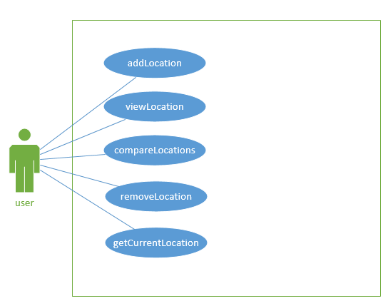

# Test Cases

|  |  |  |  |  |
| --- | --- | --- | --- | --- |
| Eingabe | Seite | Erwartete Ausgabe | Wirkliche Ausgabe | Korrekte Ausgabe |
| Klick auf Add Button | Hauptseite | Leitet weiter zur Add Location Seite | Leitet weiter zur Add Location Seite | JA |
| Klick auf MyLocation Button | Hauptseite | Leitet weiter zu Location mit aktuellem Standort | Leitet weiter zu Location mit aktuellem Standort | JA |
| Klick auf MyLocation Button  (mit deaktivierter Standorterkennung) | Hauptseite | Error Meldung erscheint | Error Meldung erscheint | JA |
| Suche nach Paris in gespeicherten Orten | Hauptseite | Findet Paris | Findet Paris | JA |
| Suche nach Paris in gespeicherten Orten  (Paris kein gespeicherter Ort) | Hauptseite | Fragt ob man Paris suchen will | Fragt ob man Paris suchen will | JA |
| Paris in Textbox  Enter | Add Location | Zeigt alle Suchergebnisse zu Paris an | Zeigt alle Suchergebnisse zu Paris an | Ja |
| Dfjklsjfölksdf in Textbox  Enter | Add Location | Zeigt Error Meldung an das keine Location gefunden wurde | Zeigt Error Meldung an das keine Location gefunden wurde | Ja |
| Klick auf Suchergebnis | Add Location | Leitet weiter zu Location | Leitet weiter zu Location | Ja |
| Klick auf zurück | Add Location | Leitet zurück zu Hauptseite | Leitet zurück zu Hauptseite | Ja |
| Klicke auf Zurück | Location | Leitet zurück zur Hauptseite | Leitet zurück auf Hauptseite | JA |
| Klicke auf Add | Location | Meldung wird angezeigt das Hinzufügen erfolgreich war | Meldung wird angezeigt das Hinzufügen erfolgreich war | JA |
| Langes klicken auf einen Standort | Hauptseite | Checkboxen werden angezeigt | Checkboxen werden angezeigt | JA |
| Langes klicken auf einen Standort | Hauptseite | Neue Buttons werden angezeigt | Neue Buttons werden angezeigt | JA |
| Zwei ausgewählte Standorte  Klicken auf Compare | Hauptseite | Wird weitergeleitet zu Compare | Wird weitergeleitet zu Compare | JA |
| Ein ausgewählter Standort  Klicken auf Compare | Hauptseite | Button funktioniert nicht | Button funktioniert nicht | JA |
| Ein ausgewählter Standort  Klicken auf Löschen | Hauptseite | Standort wird aus gespeicherten Standorten gelöscht | Standort wird aus gespeicherten Standorten gelöscht | JA |
| Mehrere ausgewählte Standorte  Klicken auf Löschen | Hauptseite | Standorte werden gelöscht | Standorte werden gelöscht | JA |
| Klick auf Zurück | Compare | Wird zurück geleitet auf Hauptseite | Wird zurück geleitet auf Hauptseite | JA |